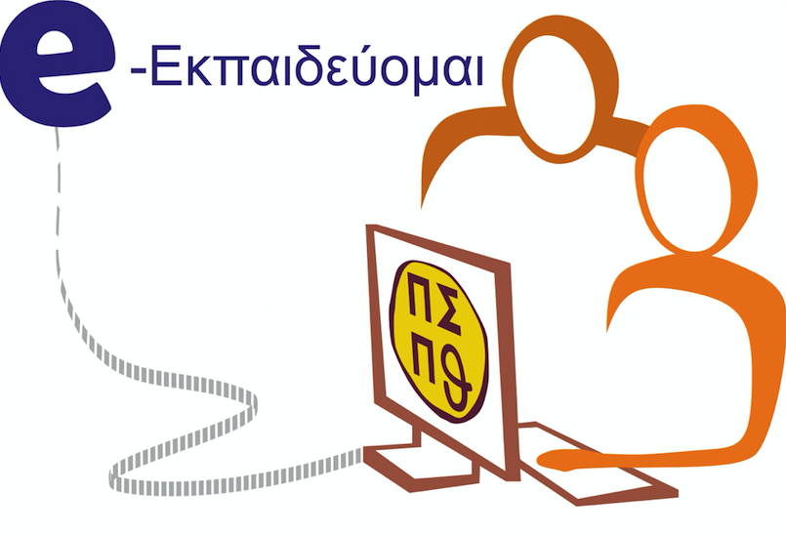
«Ασφαλώς...Διαδίκτυο»
Σύντομη Περιγραφή δράσεων ΠΣΠΘ, για τη σχολική χρονιά 2016-2017
για το Εθνικό Θεματικό Δίκτυο:
«Ασφάλεια στο Διαδίκτυο»

Σύντομη περιγραφή των δράσεων
Οι δράσεις του ΠΣΠΘ με τίτλο «Ασφαλώς ...Διαδίκτυο» για τη σχολική χρονιά 2016-2017 εστίασαν α. στα Μέσα Κοινωνικής Δικτύωσης, β. στη προστασία δεδομένων προσωπικού χαρακτήρα, γ. στην ασφάλεια στη Διαδικτυακή επικοινωνία και τα Διαδικτυακά παιχνίδια, δ. στην εξάρτηση από το Διαδίκτυο και ε. στο Διαδικτυακό εκφοβισμό.
Συγκεκριμένα, μια εκ των δράσεων ήταν το eSafety Label (συνεργασία με μαθητές/τριες Γυμνασίου και Λυκείου) και υπεύθυνους εκπαιδευτικούς τους Καλλίνη Γ. – Ρώσσιου Ε. - Καραλλίδου Φ. Για τη δράση αυτή προβήκαμε στη δημιουργία ερωτηματολογίου και συλλογή δεδομένων μέσω συνεντεύξεων των μαθητών β και γ Γυμνασίου και Α λυκείου για το περιεχόμενο του εγγράφου της Πολιτικής Ορθής χρήσης του Διαδικτύου των μαθητών/τριών προκειμένου την επόμενη σχολική χρονιά να υλοποιηθεί σχετική έρευνα από τους ίδιους τους μαθητές και με βάση τα αποτελέσματα και συμπεράσματα της έρευνας να καταρτιστεί η σχετική πολιτική ορθής χρήσης του Διαδικτύου και να διανεμηθεί στα μέλη της σχολικής μονάδας αφού εγκριθεί από το Σύλλογο των διδασκόντων.
Η δράση Κοινωνικά δίκτυα και έφηβοι διερεύνησε τις απόψεις των εφήβων για τα οφέλη και τους κινδύνους από τη χρήση εφαρμογών των κοινωνικών δικτύων, των γνώσεων για τη δημιουργία, τη λειτουργία και την εξέλιξή τους και η σύγκριση των αποτελεσμάτων με παρόμοιες έρευνες. Υπεύθυνοι Εκπαιδευτικοί ήταν οι Ρώσσιου Ε. - Πολίτου Μ. – Πάλλας Α. Η έρευνα υλοποιήθηκε στο πλαίσιο των μαθημάτων της Πληροφορικής και Τεχνολογίας με το β2 και γ1 Γυμνασίου. Επιπλέον στο β2 και στο πλαίσιο του μαθήματος των Αγγλικών πραγματοποιήθηκαν οι δραστηριότητες: α) Advantages and disadvantages of social networking και β) The positives and negatives of Facebook – Stay safe online
Η δράση με θέμα ασφαλές Διαδίκτυο στη θρησκεία και ειδικότερα η επίδραση του Διαδικτύου στην προσέγγιση και προσηλυτισμό στις ανατολικές θρησκείες με «Η επίδραση του Διαδικτύου στον προσηλυτισμό προς τις ανατολικές θρησκείες. Αλήθεια ή μύθος;» πραγματοποιήθηκε με τους μαθητές της Α΄Λυκείου. Υπεύθυνες εκπαιδευτικοί ήταν οι κυρίες Λαλαγιάννη Αικ. – Ρώσσιου Ε. - Ηλιοπούλου Κ. Συζητήσαμε τα όρια και τις συνέπειες του ασφαλούς Διαδικτύου, αποφασίσαμε να προσεγγίσουμε τις ανατολικές θρησκείες με μια κριτική και ερευνητική διάθεση. Εκτός από το πεδίο το καθαρά γνωσιολογικό, τους ζητήθηκε να κατηγοριοποιήσουν τις πηγές τους και να δουν – να τοποθετήσουν – το υλικό τους ανάμεσα στον ιδιοτελή προσηλυτισμό και την αναγκαία γνώση που πρέπει να έχουμε όλοι στον πολυπολιτισμικό κόσμο που ζούμε. Επειδή οι ίδιοι οι μαθητές επέλεξαν τα θέματα από τον προσωπικό τους κύκλο ενδιαφερόντων δούλεψαν με κέφι και τα αποτελέσματα ήταν εντυπωσιακά. Συμπερασματικά καταλήξαμε πως το Διαδίκτυο έχει δύναμη και ελκύει το μάτι και το νου του ανθρώπου, όμως μένει σε εμάς η κριτική σκέψη, η σωστή έρευνα και η τελική απόφαση.
Επιπρόσθετη δράση αποτέλεσε «Το Διαδίκτυο που θέλουμε» με υπεύθυνους εκπαιδευτικούς τους Ρώσσιου Ε.- Πάλλα Α. - Κουκουλά Κ. Στο πλαίσιο του μαθήματος Εφαρμογές Πληροφορικής Α Λυκείου, στην τάξη αλλά και διαδικτυακά όπου υλοποιήσαμε δραστηριότητες του Εγχειριδίου «Το Διαδίκτυο που θέλουμε» στις 4 από τις 7 ενότητες του εγχειριδίου.
Παράλληλα σχεδιάσαμε δράση με τίτλο Ρητορική του μίσους στο Διαδίκτυο με υπεύθυνες εκπαιδευτικούς τις κ.κ. Ηλιοπούλου Κ. – Καραλίδου Φ. στη Γ΄Λυκείου. Η ανάγκη για εκπαιδευτικές πρωτοβουλίες που να στοχεύουν το μίσος στο Διαδίκτυο αποτέλεσαν το έναυσμα της ενασχόλησής μας. Η προσέγγιση που χρησιμοποιήσαμε στις δραστηριότητες που σχεδιάσαμε βασίστηκαν στις αρχές και τα πρότυπα των ανθρωπίνων δικαιωμάτων. Στοχεύαμε να βοηθήσουμε τους εμπλεκόμενους μαθητές να αναπτύξουν τις γνώσεις, τις δεξιότητες και τις συμπεριφορές που θα χρειαστούν, ώστε το διαδίκτυο να αντικατοπτρίζει τις θεμελιώδεις αρχές που έχουν θεσπιστεί για τον πραγματικό κόσμο. Στο πλαίσιο αυτό οι μαθητές των δύο τμημάτων διερεύνησαν μέσα από ποικίλες δραστηριότητες: α)τις τεχνικές πειθούς του Διαδικτύου και τις υιοθετούμενες στρατηγικές, β) τις συνέπειες του προβλήματος, γ)τις λύσεις στο ανωτέρω πρόβλημα και δ)τον ρόλο των εκπαιδευτικών στην επίλυσή του.
Τέλος, προετοιμάστηκε η δράση «Εκδηλώσεις /επιμορφώσεις/ βιωματικά εργαστήρια «Ασφαλώς ... Διαδίκτυο» με υπεύθυνους εκπαιδευτικούς τα μέλη της παιδαγωγικής ομάδας. Για την επόμενη σχολική χρονιά προγραμματίζεται να υλοποιηθούν σειρά επιμορφωτικών σεμιναρίων δια ζώσης αλλά και διαδικτυακά (webinars) με τη συμμετοχή ως «εισηγητές» και μαθητές/τριες του Λυκείου για μαθητές, γονείς και εκπαιδευτικούς σε θέματα που αφορά την ασφάλεια στο Διαδίκτυο, τα Κοινωνικά δίκτυα αλλά και τη χρήση συνεργατικών εγγράφων και την αποθήκευση αρχείων στο Διαδίκτυο. Οι σχετικές παρουσιάσεις έγιναν στο πλαίσιο του μαθήματος «Εφαρμογές Πληροφορικής» της Α’ Λυκείου την τελευταία τριετία .

Επιπλέον υλικό εδώ

